**«Давайте учиться вместе!».**

Работа с ножницами – одно из самых интересных и развивающих занятий для детей разного возраста. Вырезание ножницами отлично развивает мелкую моторику, улучшает координацию движений пальцев, мышление.

Маленьким детям вырезание ножницами дается не просто, из-за этого они могут расстроиться и вовсе потерять интерес к этому занятию.

Для того, чтобы детки получали удовольствие от процесса, мы решили устроить в группе мастер класс «Волшебные ножницы», дали несколько советов родителям и наглядно показали, какие задания можно дать ребенку, которые помогут научить ребёнка вырезать.

• Разрезаем полоску на две части.

• Разрезаем полоску бумаги на большие кусочки.

• Разрезаем полоску на маленькие кусочки.

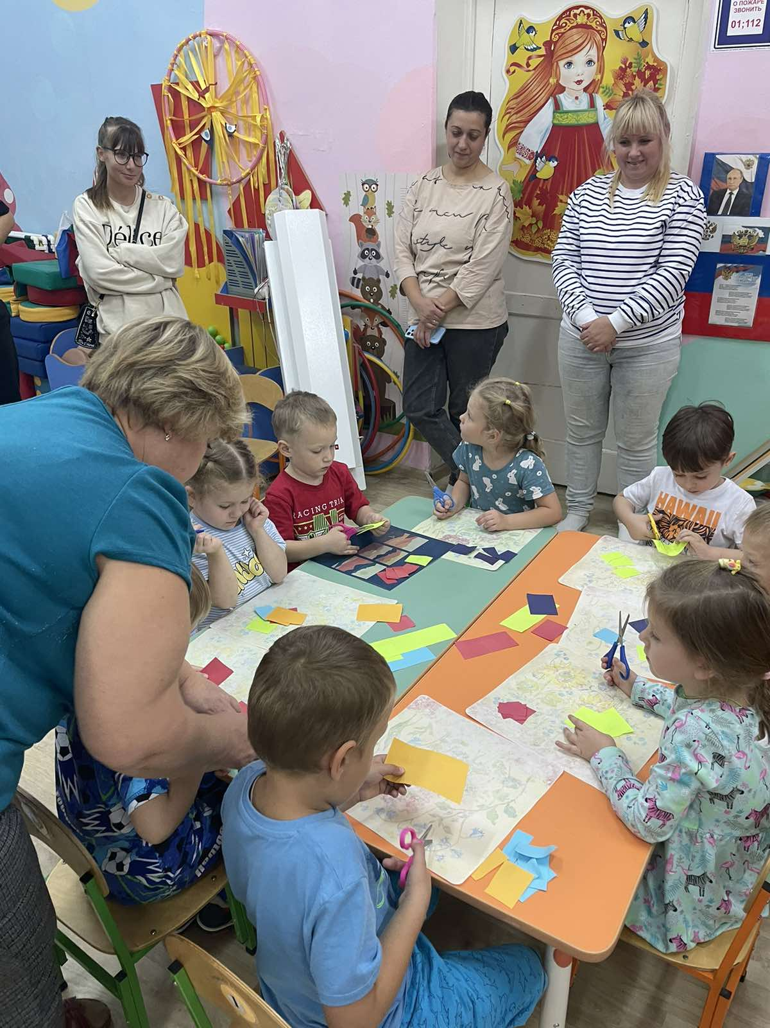

Детям важно не только получать удовольствие от процесса, но и видеть результат своей работы.

А наш результат вот такой!!!

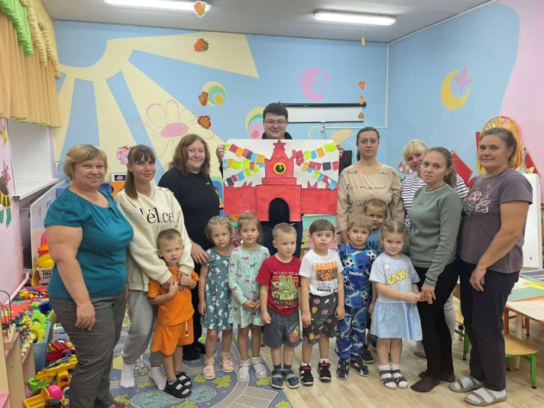

Правда, красиво получилось?

А еще очень увлекательно самостоятельное вырезание. Дайте ребенку старый журнал, газету и ножницы. И вы, сами увидите, как вашему малышу очень понравится разрезать их на кусочки.

Не предлагайте свою помощь, если видите, что у ребенка возникли затруднения. Если ему потребуется ваша помощь, он обязательно вас об этом попросит. Чаще хвалите своего ребенка и радуйтесь его успехам.